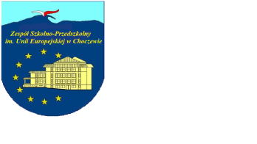
Zespół Szkolno-Przedszkolny im. Unii Europejskiej w Choczewie
ul. Szkolna 2, 84-210 Choczewo
tel. 058 572 39 14; fax. 058 572 39 05 szkolachoczewo@choczewo.com.pl www. szkolachoczewo.edupage.org

………………………………………..
imię i nazwisko rodzica/prawnego opiekuna

………………………………………..
numer i seria dokumentu tożsamości

Oświadczenie

Świadom/a odpowiedzialności karnej za złożenie fałszywego oświadczenia, oświadczam, że

- Imię i nazwisko kandydata: ………………………………………………………….…
PESEL: …………………………………………………………………………………………
Zamieszkuje (dokładny adres):
………………………………………………………………………………………….
…………………………………………………………………………………………..
2) Imiona i nazwiska rodziców kandydata:
Zamieszkują (dokładny adres/dokładne adresy):
………………………………………………………………………………………….
…………………………………………………………………………………………..
…………………………………………………………………………………………..
…………………………………………………………………………………………..

…………………… ………………………………………………….
data czytelny podpis osoby składającej oświadczenie

Zgodnie z Art. 151 ust.3 ustawy z dnia 14 grudnia 2016r.- Prawo oświatowe (Dz. U. poz.59), Oświadczenie (…) składa się pod rygorem odpowiedzialności karnej za składanie fałszywych oświadczeń. Składający oświadczenie jest obowiązany do zawarcia w nim klauzuli następującej treści: „Jestem świadomy odpowiedzialności karnej za złożenie fałszywego oświadczenia.”. Klauzula ta zastępuje pouczenie organu o odpowiedzialności karnej za składanie fałszywych oświadczeń.

